爱图表 B端落地页文案 副本
爱图表 AI驱动的数据表达与内容生产平台
中国首个「图表 Skill」AI 产品 · 自研图表模型 · 按 Token 用量计费

首屏
主标题
从数据到表达，一套能力完成专业级输出
副标题
爱图表企业版面向政务、媒体与企业核心数据表达场景，一键生成可直接用于汇报、发布与传播的专业数据内容。
按钮
免费申请企业试用、查看应用场景

卖点
一套能直接进入组织流程的 AI 图表 Skill 能力
更快成稿  专题内容文件上传即刻生成  AI 懂你，无需大面积修改。 | 更像成品  输出即符合正式发布标准  可直接用于汇报 / 发布 / 传播。 | 更好集成  Skill 能力可组合接入  支持数据、图表、图文、PPT、大屏等 Skill 能力组合复用。 | 更安全落地  支持本地化与私有化部署  支持本地化、私有化与专网部署，让敏感数据留在自己的环境里。

秒级内容自动生成 | 20+行业垂直场景模板 | 80%+图文、视频制作时间提效 | 多种部署方案部署与应用方式灵活可选

痛点
数据表达总被拖慢
从做一份像样材料，到图表质量、数据更新和安全落地，问题往往不是单点出现，而是整条交付链路一起变慢。
旧流程 vs Skill 化流程
把分散、低效的数据表达流程，变成一条可复用的高效工作路径
做材料周期长、图表不专业、数据一改就返工、敏感数据无法上云，这些问题，不再分散出现，而是在一套统一流程中被一次性解决。
 | 传统流程 | Skill 化流程
成稿效率 | 分析、设计、汇报反复来回，1-3 天 | 10 分钟级
图表质量 | 粗糙、重点不清、正式场合掉分，样式普通 | 直接成品
数据更新 | 月报季报一改数就整套返工，重复搬运 | 自动刷新
安全落地 | 敏感数据无法放心上云，工具受限 | 私有化部署

Skill
把能力装进流程，而不是只给你一个工具
爱图表企业版提供数据 Skill 、图表 Skill、图文 Skill、PPT Skill、大屏 Skill等能力，把能力沉淀为可调用、可集成、可私有化部署的组织能力单元，更适合长期使用，而不是停留在单点 SaaS 订阅。
从“买工具”，升级为“把能力装进业务流程”
不再只是一个做图工具，而是把数据处理、可视化表达、内容生成与汇报输出能力，直接嵌入你的业务系统与日常工作流程中。
按 Token 计费、API 接口开放、私有化部署、无席位限制、高并发调用
数据 Skill | 提供官方权威统计数据来源，支持文件、数据库、API等数据接入
图表 Skill | 把汇报、发布、报告里的数据表达做成标准能力
图文 Skill | 把图表和配图、传播内容一起打通
PPT Skill | 把正式汇报内容更快装进演示文稿流程
大屏 Skill | 适配大屏展示、指挥调度和实时可视化场景

应用场景
不同行业都在做数据表达，但真正难的是把结果稳定交付出来
政务机关：让政绩可见，让决策有据
适合年度工作报告、专题专报、民生数据发布、营商环境发布等正式场景，既要讲清楚，也要足够权威。
- 工作报告可视化：把民生、财政、项目进度讲得更清楚。
- 决策分析专报：让多维数据更快形成趋势判断和决策参考。
- 数字政务发布：让公开表达更清晰，也更有公信力。
媒体与宣传：数据新闻，视觉化传播
官方媒体、企业宣传部门、新媒体运营团队，每天需要将枯燥数据变成可读性强的视觉内容，提升内容传播力与公信力。
- 数据新闻配图：经济数据、社会调查，AI 秒出信息图，媒体内容产出效率提升数倍。
- 政务新媒体运营：政绩数字可视化，官方账号内容更生动，粉丝互动率显著提升。
- 专题传播重大节点、重点主题，快速生成成体系的数据可视化内容，从选题到成稿一体化输出，让专题更有深度与传播力。
金融机构：把报告周期从“按天算”压缩到“按小时算”
银行、基金、券商、保险每天面临大量研报、客户汇报、内部风控报告需求，将数据处理周期从"天"压缩到"小时"，让分析师聚焦核心洞察而非图表排版。
- 投研报告可视化：行业数据、财务指标、估值对比，智能推荐最优图表类型，一键导出 PDF/PNG。
- 月度经营看板：资产规模、贷款结构、不良率变化，实时数据驱动，数据更新图表自动刷新。
- 客户产品推介：高净值客户投资组合展示，专业美观，一图建立客户信任感。
- 数据隔离部署：支持本地化/私有云部署，满足金融监管合规要求。
企业：经营数据，从看不清到一目了然
集团总部汇报、战略会议、董事会材料……每一个重要时刻都需要高质量的数据呈现。爱图表让各层级人员都能自助生成专业图表，彻底释放数据部门产能。
- 集团月度/季报：多分子公司数据整合，自动生成对比分析，领导层一眼看清经营全貌。
- 销售业绩追踪：区域达成率、产品结构、客户画像，实时更新，销售管理更有力。
- 战略汇报材料：市场份额、行业对标、五年规划，AI 辅助生成高质感图表，董事会汇报气场全开。
- 品牌统一规范：全公司图表风格统一，对外输出材料专业有序，品牌形象大幅提升。

应用场景案例
媒体传播型信息图
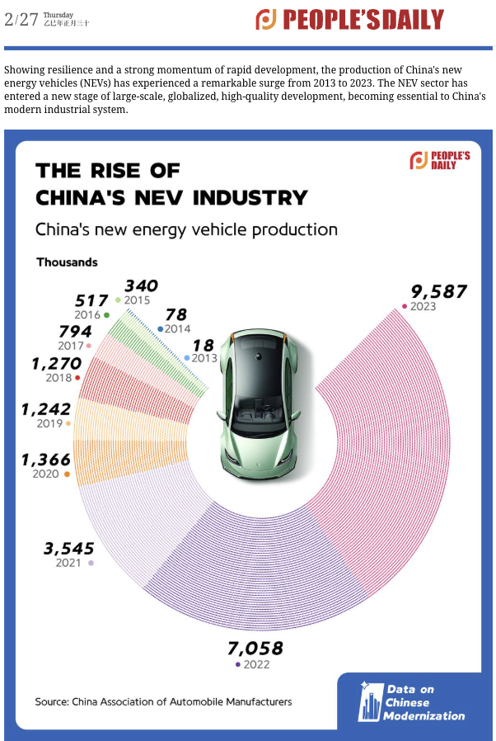 | 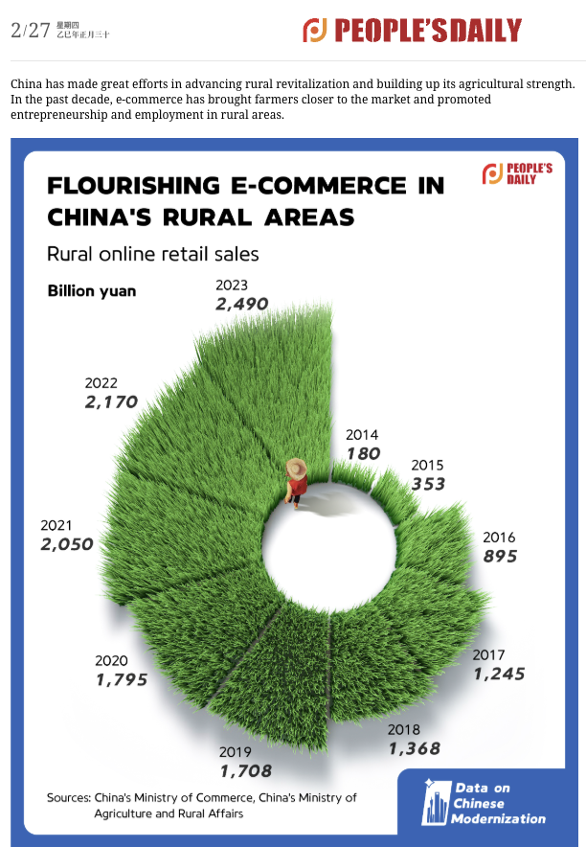
政务表达型信息图
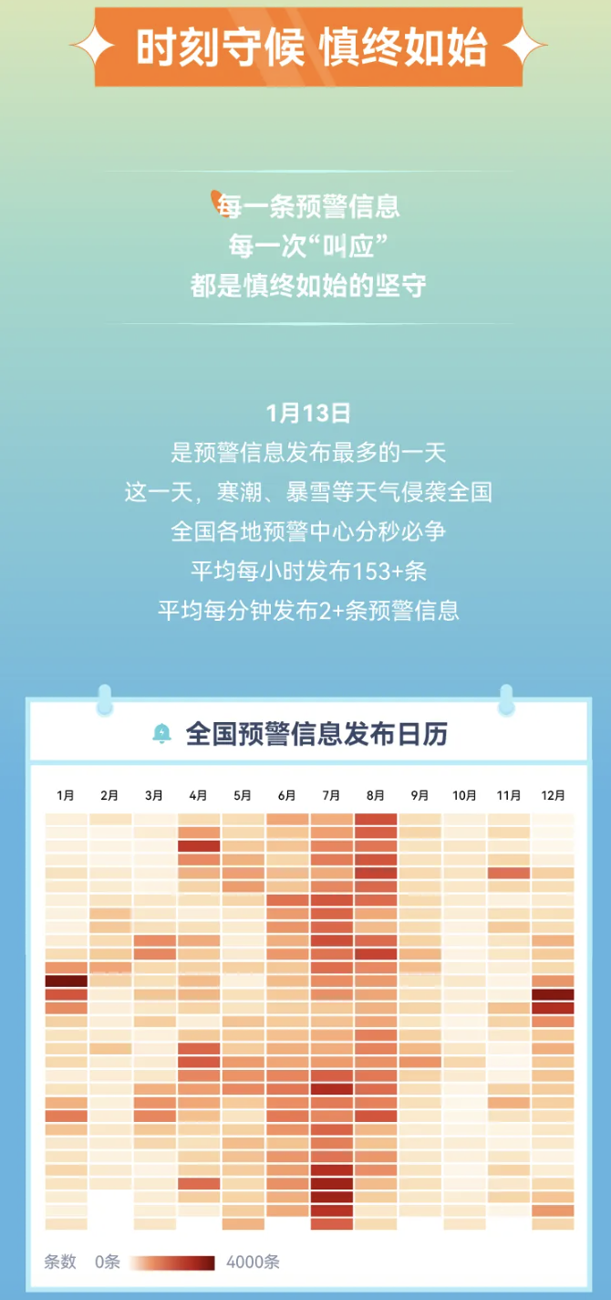 | 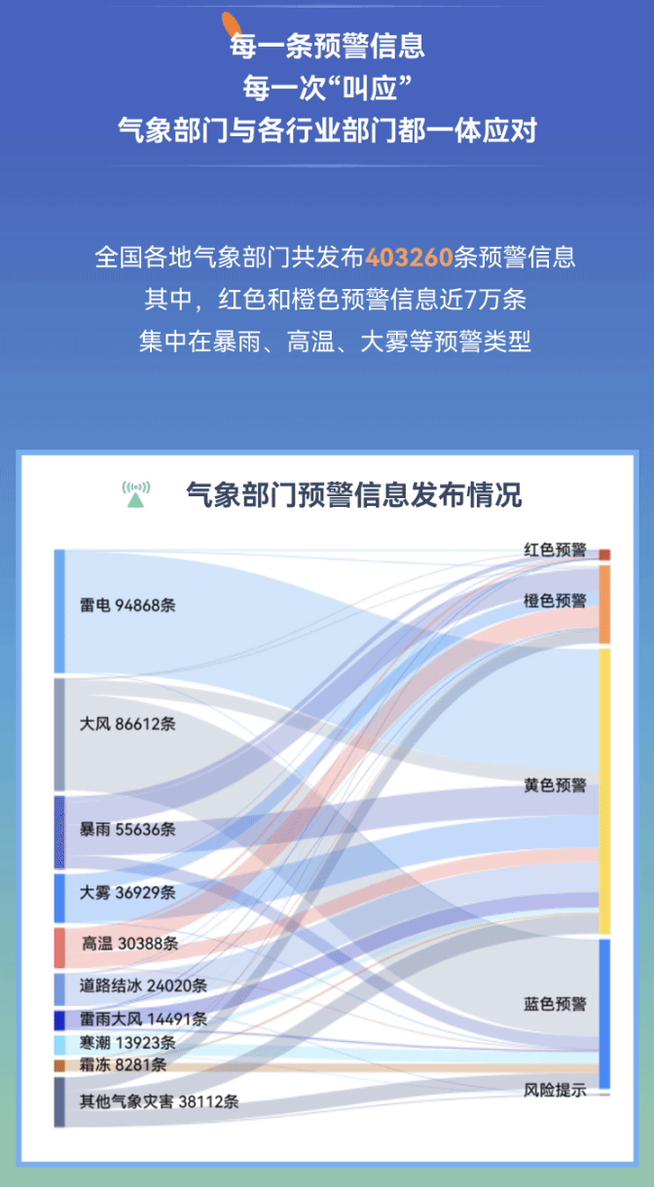

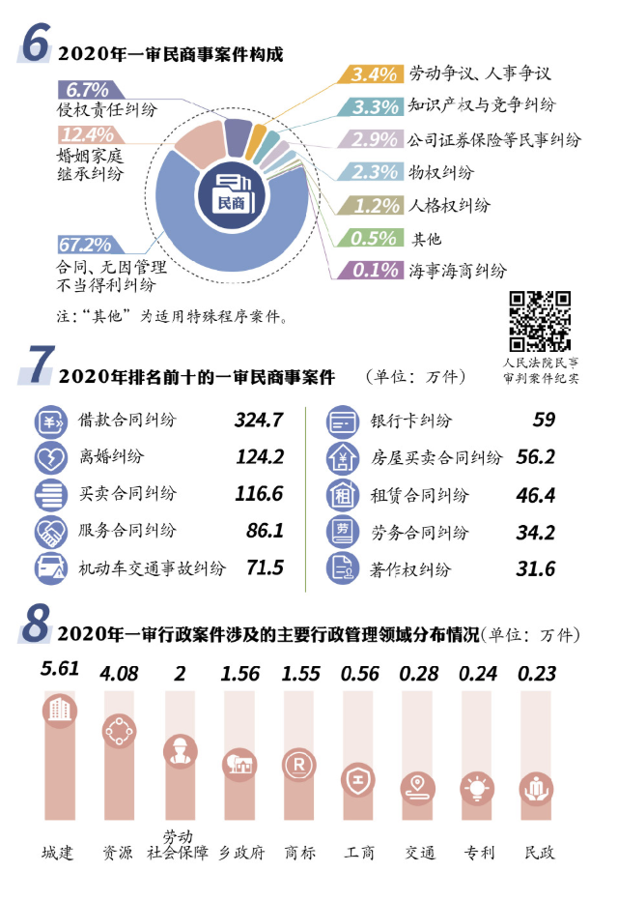 | 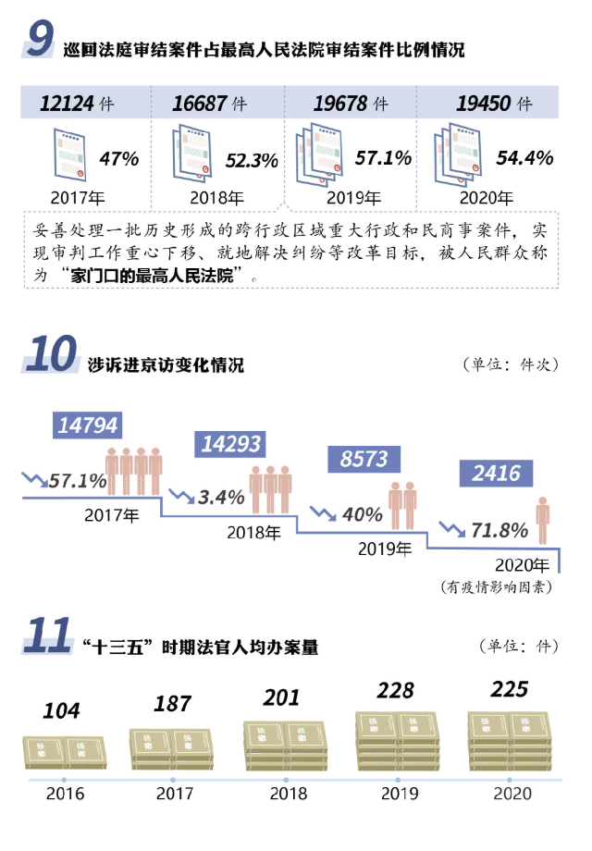

产品能力
让团队从“会做图”走向“会稳定交付”
从数据获取、分析判断到表达输出与品牌统一，能力覆盖正式交付全流程。
数据无需整理，也能直接进入表达流程
支持Excel/CSV、数据库、API接口接入，让数据获取与处理一步完成
不懂图表，也能做出专业数据表达
AI自动理解数据结构，推荐最合适的图表与表达方式
可控编辑，更稳交付
支持配色、字体、布局、标注细调，让最终结果真正能上会、能发布、能复用。
AI 分析报告，更易表达
不只生成图表，也同步生成趋势判断、异常识别和对比结论。
图文一体创作，更强传播
配图生成、抠图、放大、裁剪同步完成，让专题内容和报告视觉更完整。
私有化部署，更安心采用
支持内网、本地服务器和私有云部署，更适合政务、金融等高安全场景。
模板与协作，更统一输出
通过模板库、品牌规范和团队协作，把个人产出沉淀成组织统一能力。

合作单位
被权威媒体、政务机构与头部企业共同采用
人民日报、人民网、国家预警信息发布中心、中国法院报、腾讯
新华社、紫荆杂志社、湖北卫视、鹏华基金、时尚集团

对比分析
为什么选爱图表，而不是其他方案
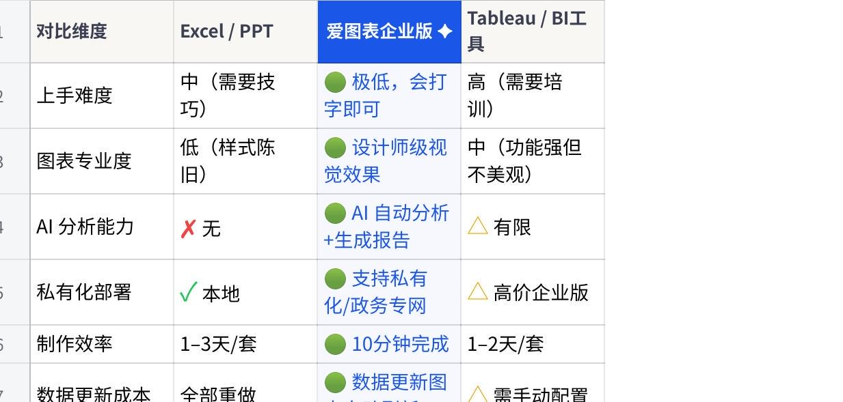
点击图片可查看完整电子表格

使用流程
从数据到结果，一套流程完成专业级输出
无需设计背景，也无需复杂培训，普通员工即可完成从数据接入到正式交付的全流程
01数据接入
多源数据，一步进入表达流程
支持 Excel、CSV、数据库、API 接口及业务系统数据接入，让数据无需整理即可直接使用
02AI 生成初稿
从数据到初稿，分钟级完成
AI自动理解数据结构与重点关系，快速生成可用于汇报与发布的表达方案
03统一表达
一键对齐组织输出标准
按品牌规范统一配色、字体、布局与标识，让结果更专业、更一致
04输出交付
直接进入正式工作流程
一键导出多格式结果，直接进入 PPT、报告、发布稿和传播内容流程。

试用
准备好让你的数据，
真正说服所有人了吗？
7天内完成真实业务场景验证
看看效率能提升多少?
立即免费试用 →预约产品演示
🔒
支持私有化部署
⚡
7天免费试用
👤
专属顾问对接
🎯
按需定制方案

